ZAJTRK | Ponedeljek 04.03.2024 | Torek 05.03.2024 | Sreda 06.03.2024 | Četrtek 07.03.2024 | Petek 08.03.2024
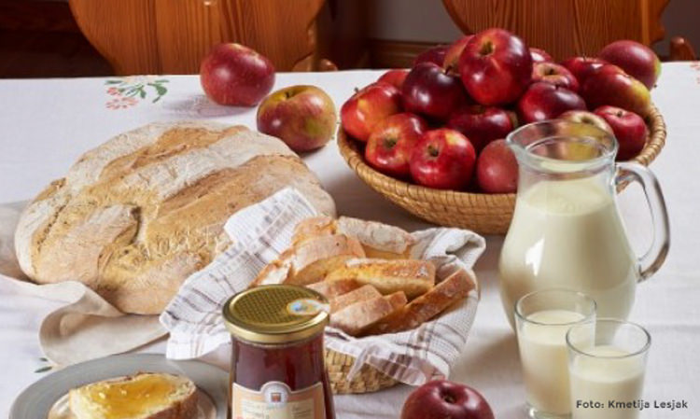 | BIO* MARMELDA HRIBOVEC KRUH(1), BELA KAVA(7)  DIETA: BIO* MARMELADA, BG. KRUH, BL. BELA KAVA  BG.: BREZ GLUTENA  BL: BREZ LAKTOZE | REZINA PIŠČANČJE SALAME, JELENOV KRUH(1), ČAJ  DIETA: REZINA PIŠČANČJE SALAME, BG. KRUH, ČAJ | MLEČNI ZDROB, (1,7) MLEKO (7)  DIETA: KORUZNI KOSMIČI, MLEKO. BL.MLEČNI ZDROB | DOMAČI ZAJTERK KMETIJE FEČUR  *ŽIVILO EKOLOŠKE PRIDELAVE | ZELIŠČNI SIRNI NAMAZ, (7), KRUH, (1) KAKAV (7)  DIETA: MED IN BL. MASLO, BG. KRUH, BL. KAKAV
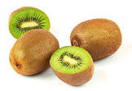
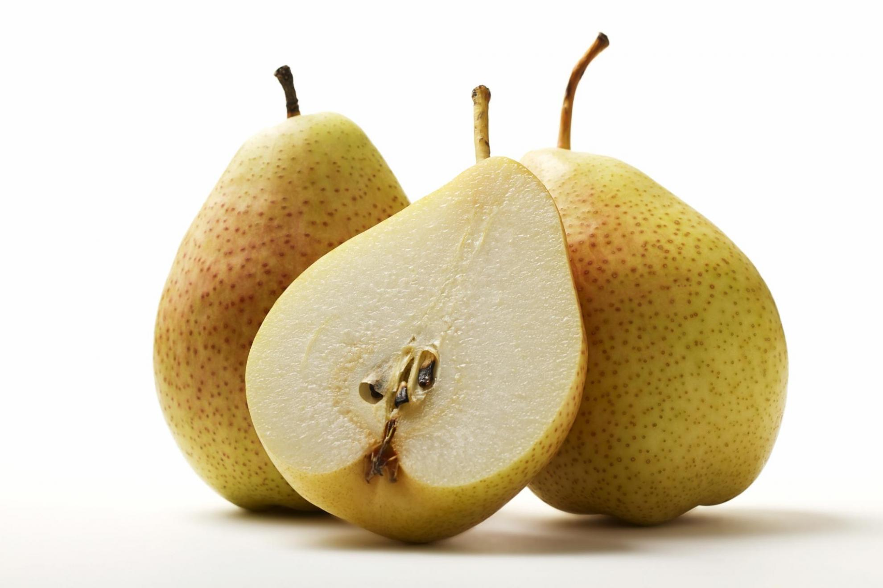

KOSILO | PAŠTA FIŽOL, (1,3), SADNA ROLADA, (1,3)  DIETA: BG. PAŠTA FIŽOL, BG.,BL., SLADICA | BROKOLI JUHA, (1) MESNO ZELENJAVNA RIŽOTA, SOLATA  DIETA: BROKOLI JUHA, MESNO ZELENJAVNA RIŽOTA, SOLATA | GOVEJA JUHA (1,3), PIŠČANČJI ZREZEK V SMETANOVI OMAKI, (1,7), SVALJKI, (1,), SOLATA  DIETA: GOVEJA JUHA, PIŠČANČJI ZREZEK V OMAKI, KROMPIR, SOLTA | CVETAČNA JUHA, (1) KROMPIRJEVA MUSAKA, (1,3,7) SOLATA  DIETA: CVETAČNA JUHA, KROMPIRJEVA MUSAKA, SOLATA | ZELENJAVNA JUHA, (1,3), OSLIČ, KROMPIR Z BLITVO, (7), SOLATA  DIETA: ZELENJAVNA JUHA, OSLIČ, KROMPIR Z BLITVO, SOLATA
 | POMARANČA, KRUH(1)  DIETA: POMARANČA, BG. KRUH | JABOLKO, KRUH, (1)  DIETA:JABOLKO,. BG. KRUH | HRUŠKA, KRUH, (1)  DIETA: HRUŠKA, BG. KRUH | DOMAČA ŽEMLJA (1), SOK | DIETA: BL. PUDING

